加油！当自己的实力不能满足自己的目标时，**就静下心去学习**

@[toc]

# 物理层基本概念

* 物理层解决如何在连接各种计算机的传输媒体上传输数据比特流，而不是指具体的传输媒体
* 物理层主要任务：确定与传输媒体接口有关的一些特性 ⇒ 定义标准
* 1、**机械特性 ：**：定义物理连接的特性，规定物理连接时所采用的规格、接口形状、**引线数目**、**引脚数量**和排列情况。
* 2、**电气特性：**规定传输二进制位时，线路上信号的**电压范围**、阻抗匹配、**传输速率**和**距离限制**等。
* 3、**功能特性 ：**指明某条线上出现的某一电平表示何种意义，接口部件的信号线的用途。

技巧：关于判别电气特性和功能特性，前者带有数字，后者具备含义

* 4、**规程特性（过程特性）**： 定义各条物理线路的工作规程和时序关系。

# 数据通信

**典型的数据通信模型**  
 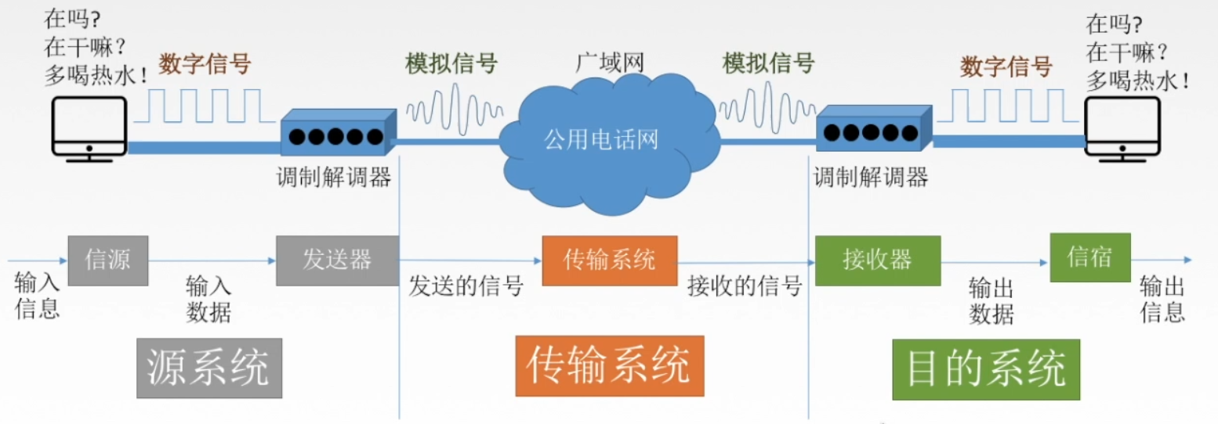  
**相关术语**

* **通信的目的** ： 是传送消息(消息：语音、文字、图像、视频等)。
* **数据data**:传送信息的实体，通常是有意义的符号序列。
* 信号：数据的电气/电磁的表现，是数据在传输过程中的存在形式。

数字信号/离散信号：代表消息的参数的取值是离散的。   
模拟信号/连续信号：代表消息的参数的取值是连续的。

**数据通信** : 指在不同计算机之间传输表示信息的二进制数0、1序列的过程。

* **信源**：产生和发送数据的源头。
* **信宿**：接收数据的终点。
* **信道**：信号的传输媒介。一般用来表示向某一个方向传送信息的介质，因此一条通信线路往往包含一条发送信道和一条接收信道。  
  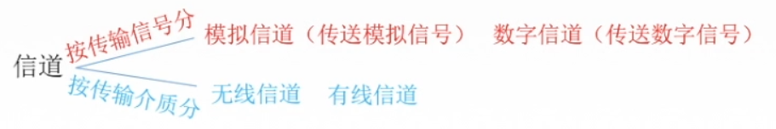

## 设计数据通信系统需要考虑的问题

1.采用单工通信/半双工/全双工通信方式  
2.采 用串行通信/并行通信方式？  
3.采用同步通信/异步通信方式？

## 三种通信方式

* **1、单工通信 ：**只有一个方向的通信而没有反方向的交互，仅需要一条信道。
* **2、半双工通信/双向交替通信 :** 通信的双方都可以发送或接收信息，但任何一方都不能同时发送和接收，需要**两条信道**。
* **3、全双工通信/双向同时通信** ; 通信双方可以同时发送和接受信息，也需要两条信道。

## 串行传输&并行传输

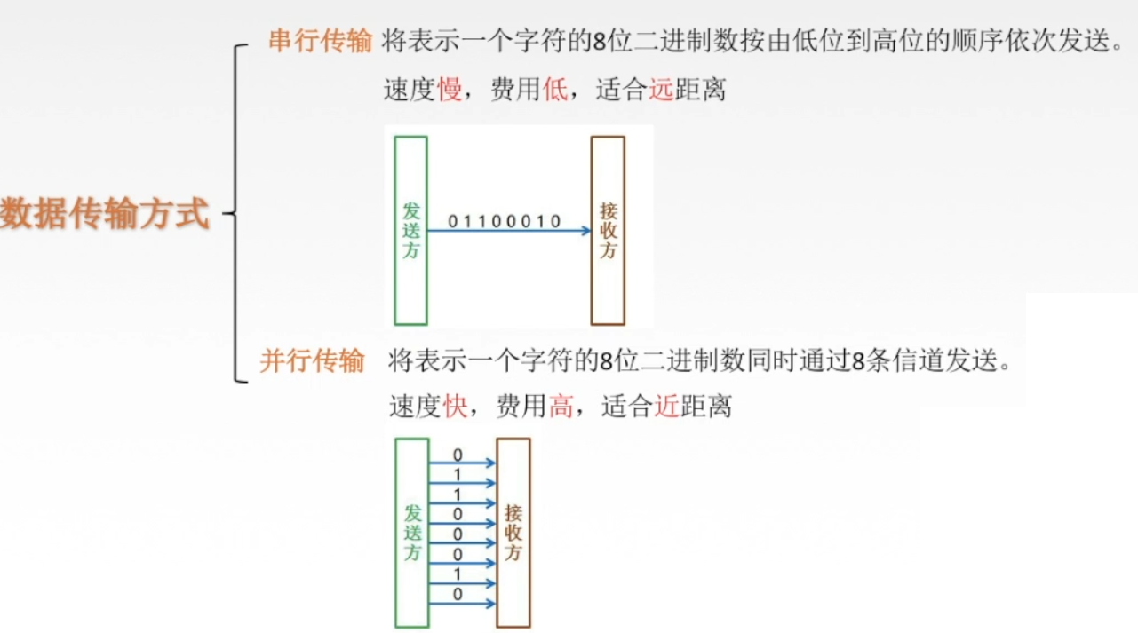

## 同步传输&异步传输

* **同步传输**：在同步传输的模式下，数据的传送是以一个数据区块为单位，因此同步传输又称为区块传输。在传送数据时，需先送出1个或多个同步字符，再送出整批的数据。  
  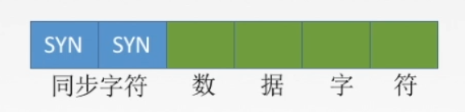
* **异步传输**：异步传输将比特分成小组进行传送，小组可以是8位的1个字符或更长。发送方可以在任何时刻 ，发送这些比特组，而接收方不知道它们会在什么时候到达。传送数据时，加一个字符起始位和一个字符终止位。

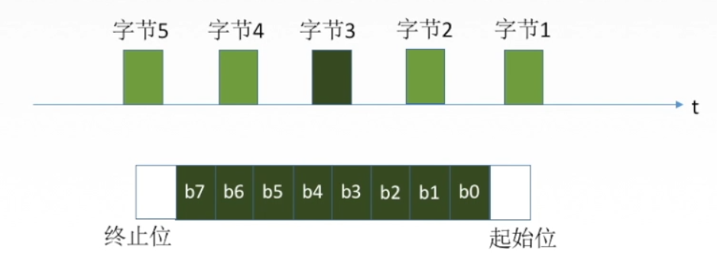

## 本节小结思维导图

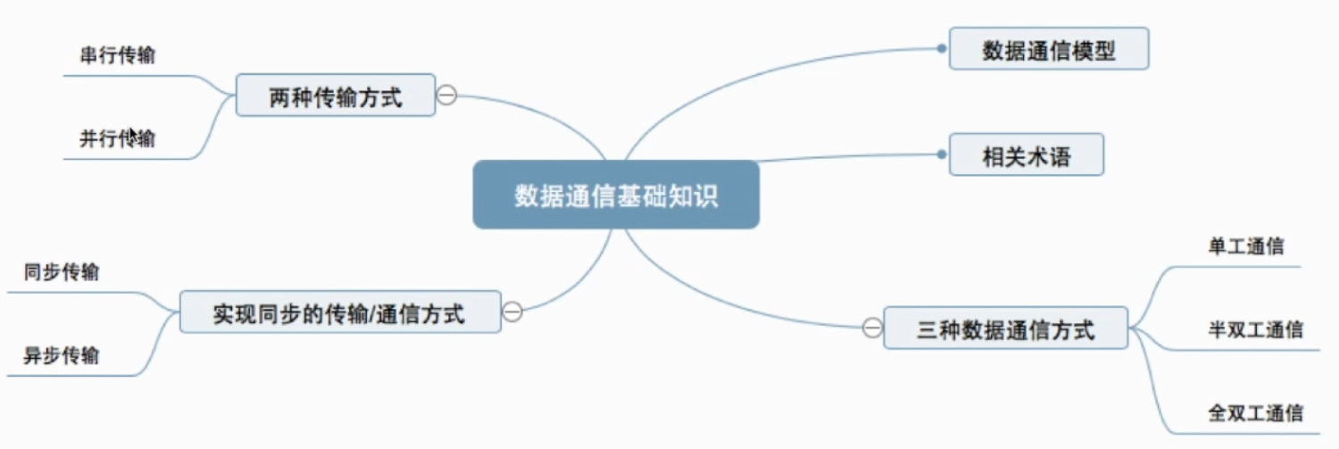

## 数据传输速率

* 速率也叫数据率，是指数据的传输速率，表示单位时间内传输的数据量。可以用**码元传输速率**和**信息传输速率**表示。

### 码元

**码元** ： 是指用一个固定时长的信号波形（数字脉冲），代表不同离散数值的基本波形，是数字通信中数字信号的计  
量单位，这个时长内的信号称为k进制码元，而该时长称为码元宽度。/当码元的离散状态有M个时(M大于2) ，此时码元为M进制码元。

* **1码元可以携带多个比特的信息量**。例如，在使用二进制编码时，只有两种不同的码元，一种代表0状态，另一种代表1状态

### 码元传输速率

* **码元传输速率**：别名码元速率、波形速率、调制速率、符号速率等，它表示单位时间内数字通信系统所传输的码元个数（也可称为脉冲个数或信号变化的次数），单位是**波特**（Baud ）1波特表示数字通信系统每秒传输一个码元。
* 数字信号有多进制和二进制之分，但**码元速率与进制数无关**，只与码元长度T有关

码元传输速率与码元长度的关系：  
 单位为 B

===> **一秒传输多少码元**

### 信息传输速率

* **信息传输速率** : 別名信息速率、比特率等，表示单位时间内数字通信系统传输的二进制码元个数（即比特数），单位是比特/秒 （b/s）

===> **一秒传输多少比特**

**关系：**若一个码元携带nbit的信息量，则 M Baud的码元传输速率所对应的信息传输速率为 Mxn bit/s。

### 例题

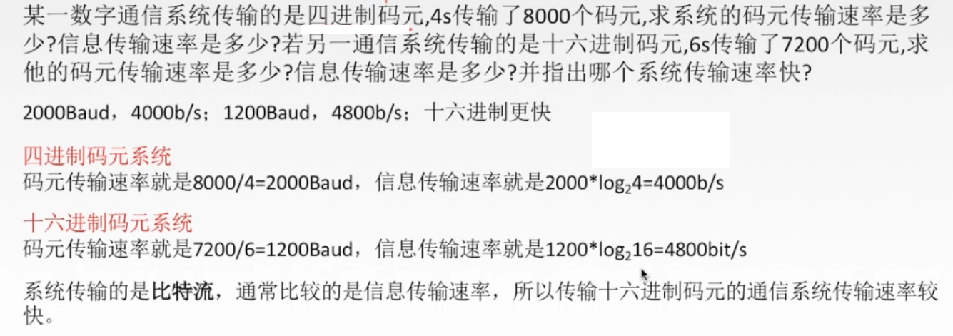

* 已知八进制数字信号的传输速率为1600B。试问变换成二进制数字信号时的传输速率是多少？  
  1600 x = 4800 b/s
* 已知二进制数字信号的传输速率为2400b/s。试问变换成四进制数字信号时，传输速率为多少波特？  
  2400 / = 1200 B

### 带宽

* 1、模拟信号系统中：当输入的信号频率高或低到一定程度，使得系统的输出功率成为输入功率的一半时(即-3dB),最高频率和最低频率间的差值就代表了系统的通频带宽，其单位为赫兹(Hz)。
* 2、数字设备中：表示在单位时间内从网络中的某一点到另一点所能通过的“**最高数据率**”/单位时间内通过链路的数量，常用来表示网络的通信线路所能传输数据的能力。单位是比特每秒(bps)。
* 拥有更宽的带宽，也就是有更大的信息运送能力！

# 奈氏准则

## 失真

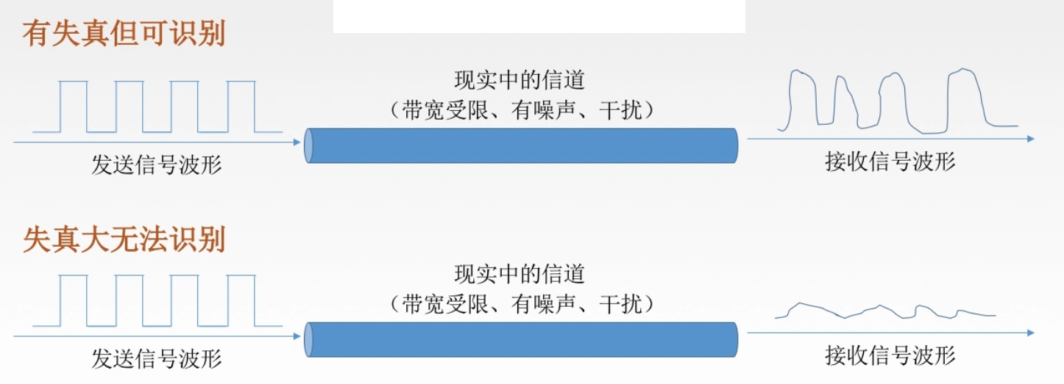  
影响失真程度的因素：

* 1.码元传输速率
* 2.信号传输距离
* 3.噪声干扰
* 4.传输媒体质量

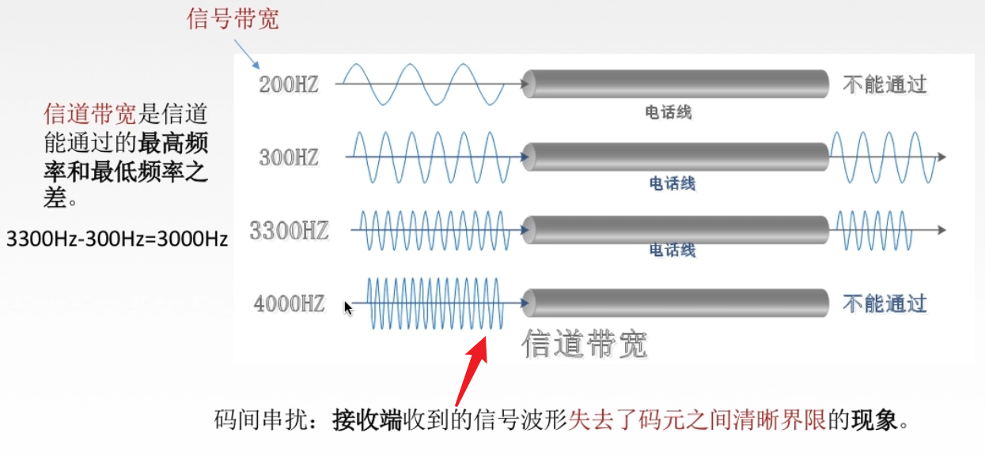

## 奈氏准则介绍

* 奈氏准则：在理想低通(无噪声，带宽受限)条件下，为了避免码间串扰，极限码元传输速率为2 W Baud,W是信道带宽，单位是Hz。  
  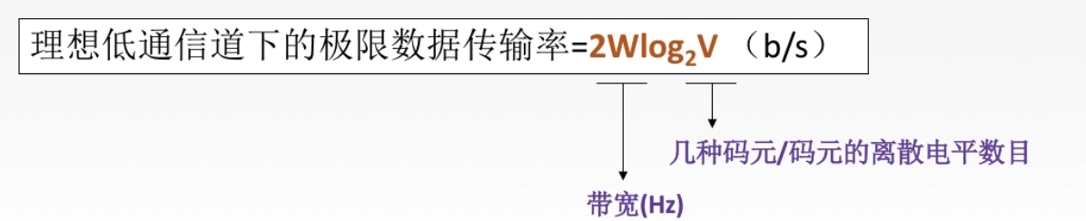
* 1、在任何信道中，码元传输的速率是有上限的。若传输速率超过此上限，就会出现严重的码间串扰问题，使接收端对码元的完全正确识别成为不可能。
* 2、信道的频带越宽（即能通过的信号高频分量越多），就可以用更高的速率进行码元的有效传输。
* 3、奈氏准则给出了码元传输速率的限制，但并没有对信息传输速率给出限制。
* 4、由于码元的传输速率受奈氏准则的制约，所以要提高数据的传输速率，就必须设法使每个码元能携带更多个比特的信息量，这就需要采用多元制的调制方法。

## 例题

**例** : 在无噪声的情况下，若某通信链路的带宽为3kHz,采用4个相位，每个相位具有4种振幅的QAM调制技术，则该通信链路的最大数据传输率是多少？

信号有4x4=16种变化 最大数据传输率=2x3kx4=24kb/s

# 香农定理

* **噪声**存在于所有的电子设备和通信信道中。由于噪声随机产生，它的瞬时值有时会很大，因此噪声会使接收端对码元的判决产生错误。但是噪声的影响是相对的，若信号较强，那么噪声影响相对较小。因此，信噪比就很重要。
* 信噪比 = **信号**的平均功率 / **噪声**的平均功率，常记为**S / N**,并用分贝(dB)作为度量单位，即

信噪比(dB)=10(S/N) ---- > 数值等价

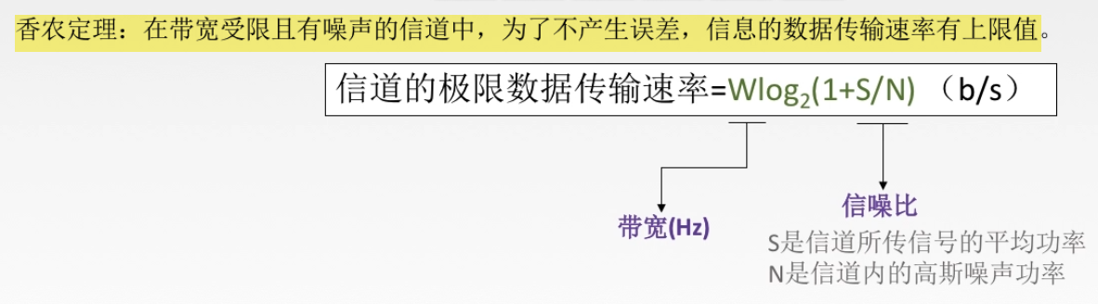

* 1、信道的带宽或信道中的信噪比越大，则信息的极限传输速率就越高。
* 2、对一定的传输带宽和一定的信噪比，信息传输速率的上限就确定了。
* 3、只要信息的传输速率低于信道的极限传输速率，就一定能找到某种方法来实现无差错的传输。
* 4、香农定理得出的为极限信息传输速率，实际信道能达到的传输速率要比它低不少
* 5、从香农定理可以看出，若信道带宽W或信噪比S/N没有上限（不可能），那么信道的极限信息传输速率也就没有上  
  限

## 例题

**例**：电话系统的典型参数是信道带宽为 3000Hz,信噪比为30dB,则该系统最大数据传输速率是多少？

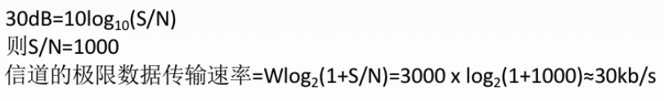

# 俩个定理取舍

